Tatarský týden v La Bottega Oaks Deli Bistro
od šéfkuchaře Jana Klimenta

Praha, 12. září 2022 – Nedávno otevřená restaurace La Bottega Oaks Deli Bistro v Nebřenicích u Prahy vedle prvotřídní italské kuchyně pravidelně připravuje speciální akce s tematickými pokrmy. Po jahodovém menu, lanýžovém týdnu a Středomořském večeru přináší další specialitu. Šéfkuchař Jan Kliment tentokrát se svým týmem připravil pro hosty restaurace Tatarský týden. Tatarákové menu inspirované italskou kuchyní si bude možné vychutnat od pondělí 12. do neděle 18. září.
„Zaměřujeme se na italská jídla v moderním pojetí připravovaná z prvotřídních surovin. Se svým týmem jsem však nyní připravil Tatarákové menu nabízející to nejlepší, co tento způsob úpravy nabízí,“ říká Jan Kliment, šéfkuchař La Bottega Oaks Deli Bistro a dodává: „V nabídce předkrmů se hosté mohou těšit na hovězí tatarák se spálenými rajčaty, krémem nduja a křupavou bruschettou, telecí tatarák s ústřicemi, dashi, okurkovou vodou yuzu a chipsy z tapioky. Budou moci zvolit i rybí variantu – tuňákový tatarák se zázvorem, avokádem a klíčky mungo s dresingem z chilli papriček nebo bezmasý rajčatový tatarák s domácím tabascem a burratou.“
Hlavním chodem, u kterého šéfkuchař Jan Kliment kladl obzvláště důraz na chutě moderní a klasické kuchyně, je telecí tatarák se šalotkou, čerstvou vaflí, letním lanýžem, sušenými žloutky a pažitkovou majonézou. Dále pak tatarák z lososa s černým a bílým sezamem s dresingem ze sójové omáčky.
Speciální menu bude k dispozici v termínu od pondělí 12. září do neděle 18. září. Zájemcům doporučujeme rezervaci na delibistro.oaksprague.cz či telefonicky předem.

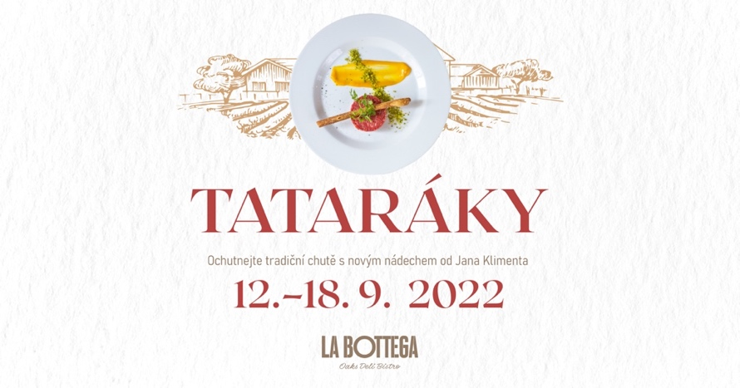

Restaurace sází na lokální potraviny a kuchyni založenou na čerstvosti a vysoké kvalitě. Je zde také možné v obchodě zakoupit prvotřídní italské produkty a suroviny. Jedná se o další přírůstek do známé italské sítě restaurací pod značkou La Collezione. La Bottegu Oaks Deli Bistro najdeme v Oaks Prague, které nabízí prémiové rezidenční bydlení v Nebřenicích u Prahy. Kromě rodinných domů a bytových domů z dílny předních českých i světových architektů zde najdeme i golfové hřiště s licencí PGA National, které se pyšní titulem Nejlepšího hřiště v České republice, a to hned po jeho otevření v roce 2020, stejně tak v roce 2021. Hřiště také získalo v sedmém ročníku World Golf Awards prestižní mezinárodní ocenění: Europe’s Best Golf Course pro nejlepší evropské golfové hřiště roku 2020.

